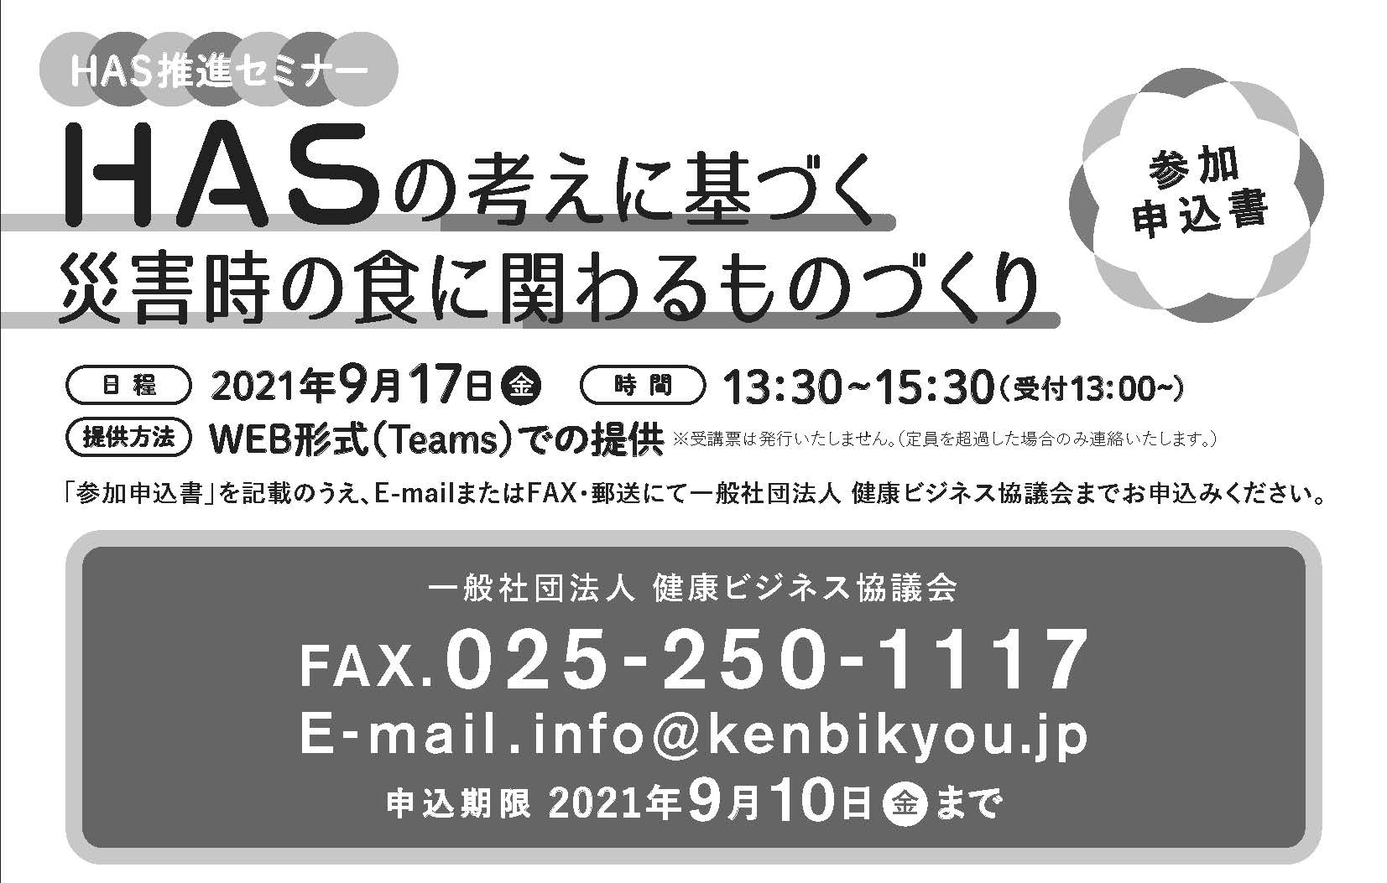

企業・団体名
住 所 | 〒
T E L |  |  |  | F A X |  | ※
視聴機器の種類・台数 および 視聴人数 |  |  | PC・携帯  その他（ ） |  |  |  |  | 台 |  | 人
【 ※視聴者される方は、下記に記入ください 】

所属・役職 |  | 参加者氏名 |  |  | E-mail
 |  | ふりがな
 |  | ふりがな
 |  | ふりがな
 |  | ふりがな
